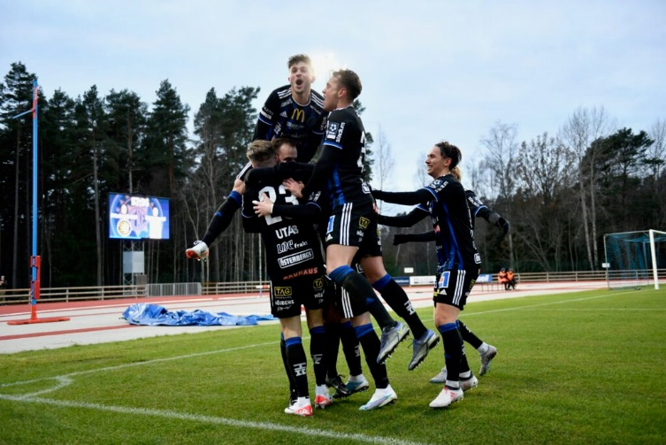

Sportlovsfotboll hos Karlstad Fotboll vecka 9
Lett av spelare från våra representationslag
För alla spelare födda 2016 - 2009 anordnar Karlstad Fotboll sportlovsfotboll i Fotbollshallen på Våxnäs IP måndag, tisdag och onsdag under vecka 9.
Träningspassen är anpassade efter barnens ålder och kommer hålla ett bra tempo med betoning på teknik och spel i olika former.
Speciell målvaktsträning kommer också finnas.
Träningspassen kommer att ledas av några av våra duktiga spelare i A-lagstruppen samt vår akademi.
Vi bjuder på frukt och lite ”tips från coachen”.
Spelare från alla föreningar är välkomna.
Barn födda 2016 och 2015 kl 9-11
Barn födda 2014 till 2012 kl 10-12
Barn födda 2011 till 2009 kl 13-15
Avgiften är 500 kr per barn för alla tre dagar eller 200kr för en dag.
Anmälan görs via formuläret på Sportlovsfotboll (laget.se)
18 februari är sista anmälningsdag.

Varmt välkomna!

